电气自动化专业群工业互联网育训基地建设项目购置清单（空调、一体机、家具）
序号 | 货物名称 | 参考品牌 | 型号规格或配置技术参数 | 单位 | 数量 | 单价  （元） | 合计(元) | 备注
1 | 空调 | 格力、美的、海尔等同档次及以上品牌 | 产品类型：变频柜机 冷暖类型  匹数 3匹  能效等级 ：二级 制冷量 7.29(kw)  制冷功率2350 (w)  制热功率2860 (w)  内机尺寸(长*宽*高)510X1750X315 (mm)  外机尺寸(长*宽*高) 940X673X342(mm)  产品功能 电辅加热、独立除湿  质保时间 72 (个月) | 台 | 2 | 7000 | 14000
2 | 教学一体机智慧黑板 | 希沃、联想、海信等同档次及以上品牌 | 该配置包含一体机1台，一体机支架1副，智能笔1支。  一、整体设计  1、整机采用一体设计，外部无任何可见内部功能模块连接线。整机采用全金属外壳设计，边角采用弧形设计，表面无尖锐边缘或凸起。  2、整机采用86英寸超高清LED液晶屏，显示比例16:9，分辨率3840×2160。  整机采用全物理钢化玻璃，钢化玻璃表面硬度≥9H，支持防眩光功能，玻璃表面采用纳米材料镀膜环保工艺，书写更加顺滑，防眩光效果更加优异。  3、前置按键：整机具备至少6个前置按键，可实现开关机、调出中控菜单、音量+/-、护眼、录屏操作。  4、★设备支持≥5个自定义前置按键，“设置”、“音量-”，“音量+”，“录屏”“护眼”按键，可通过自定义设置实现前置面板功能按键一键启用任一全局小工具（批注、截屏、计时、降半屏、放大镜、倒数日、日历）、快捷开关（节能模式、纸质护眼模式、经典护眼模式、自动亮度模式）。（投标文件中须提供具有CMA或CNAS认证资质的第三方检测机构出具的该功能检测报告复印件）  5、整机接口：侧置输入接口具备≥2路HDMI、≥1路RS232、≥1路USB接口。侧置输出接口具备≥1路音频输出、≥1路触控USB输出。前置输入接口≥3路USB接口（包含1路Type-C、2路USB）  二、电脑模块  6、搭载Intel酷睿系列 i5或以上CPU，配置8GB DDR4或以上内存，配置256 GB或以上SSD固态硬盘。  7、和整机的连接采用万兆级接口，传输速率≥10Gbps。（投标文件中须提供具有CMA或CNAS认证资质的第三方检测机构出具的该功能检测报告复印件）  8、和整机的连接接口针脚数≤40pin。  9、采用按压式卡扣，无需工具就可快速拆卸电脑模块。（投标文件中须提供具有CMA或CNAS认证资质的第三方检测机构出具的该功能检测报告复印件）  10、具有独立非外扩展的视频输出接口：≥1路HDMI 。  11、具有独立非外扩展的电脑USB接口：≥3路USB。  12、具有标准PC防盗锁孔。  三、护眼显示  13、★整机背光系统支持DC调光方式，多级亮度调节，支持白颜色背景下最暗亮度≤100nit，用于提升显示对比度。（投标文件中须提供具有CMA或CNAS认证资质的第三方检测机构出具的该功能检测报告复印件）  14、低蓝光：蓝光占比（有害蓝光415～455nm能量综合）/（整体蓝光400～500能量综合）＜50%，低蓝光保护显示不偏色、不泛黄。  15、★整机系统支持手势上滑调出人工智能画质调节模式（AI-PQ），在安卓通道下可根据屏幕内容自动调节画质参数，当屏幕出现人物、建筑、夜景等元素时，自动调整对比度、饱和度、锐利度、色调色相值、高光/阴影。（投标文件中须提供具有CMA或CNAS认证资质的第三方检测机构出具的该功能检测报告复印件）  16、★整机全通道支持纸质护眼模式，可实现画面纹理的实时调整；支持纸质纹理：牛皮纸、素描纸、宣纸、水彩纸、水纹纸；支持透明度调节；支持色温调节；纸质护眼模式下，显示画面各像素点灰度不规则，减少背景干扰。（投标文件中须提供具有CMA或CNAS认证资质的第三方检测机构出具的该功能检测报告复印件）  17、整机能感应并自动调节屏幕亮度来达到在不同光照环境下的不同亮度显示效果，此功能可自行开启或关闭。  四、教学音频  18、★整机内置2.2声道扬声器，位于设备上边框，顶置朝前发声，前朝向10W高音扬声器2个，上朝向20W中低音扬声器2个，额定总功率60W。（投标文件中须提供具有CMA或CNAS认证资质的第三方检测机构出具的该功能检测报告复印件）  19、整机内置扬声器采用缝隙发声技术，喇叭采用槽式开口设计，不大于5.8mm。（投标文件中须提供具有CMA或CNAS认证资质的第三方检测机构出具的该功能检测报告复印件）  20、整机内置非独立外扩展的4阵列麦克风，可用于对教室环境音频进行采集，麦克风拾音距离≥12米。  21、★支持标准、听力、观影和AI空间感知音效模式，AI空间感知音效模式可通过内置麦克风采集教室物理环境声音，自动生成符合当前教室物理环境的频段、音量、音效。（投标文件中须提供具有CMA或CNAS认证资质的第三方检测机构出具的该功能检测报告复印件）  五、画面采集  22、整机上边框内置非独立摄像头，采用一体化集成设计，可拍摄≥1300万像素数的照片，可拍摄输出4K分辨率的视频，摄像头对角线视场角≥120度。  23、整机支持通过人脸识别进行登录账号。（投标文件中须提供具有CMA或CNAS认证资质的第三方检测机构出具的该功能检测报告复印件）  24、整机摄像头支持人脸识别、清点人数、随机抽人；识别所有学生，显示标记，然后随机抽选，同时显示标记不少于60人。  25、整机摄像头支持环境色温判断，根据环境调节合适的显示图像效果。  26、具备摄像头工作指示灯，摄像头运行时，有指示灯提示。  六、无线互联  27、★整机内置双WiFi6无线网卡（不接受外接），在Android和Windows系统下，可实现Wi-Fi无线上网连接、AP无线热点发射。  28、★整机内置双WiFi6无线网卡（不接受外接），在Android下支持无线设备同时连接数量≥32个，在Windows系统下支持无线设备同时连接≥8个。  29、WIFI频段： Wi-Fi及AP热点支持频段2.4GHz/5GHz；Wi-Fi制式支持IEEE 802.11 a/b/g/n/ac/ax；支持版本Wi-Fi6；Wi-Fi和AP热点工作距离≥12m。（投标文件中须提供具有CMA或CNAS认证资质的第三方检测机构出具的该功能检测报告复印件）  30、★整机支持蓝牙Bluetooth 5.4标准，PC端支持主动发现蓝牙外设从而连接（无需整机进入发现模式），支持连接外部蓝牙音箱播放音频。（投标文件中须提供具有CMA或CNAS认证资质的第三方检测机构出具的该功能检测报告复印件）  31、整机内置传屏接收模块，整机不需要连接任何附加设备，可实现外部电脑、手机等设备的音视频信号实时传输到整机上；当使用外部电脑传屏时，支持触摸回传，在屏幕上部显示传屏工具栏，可以进行触摸回传控制、勿扰模式、暂停投屏功能；开启勿扰模式时，不允许其他人再进行传屏；投屏时可以选择过滤特定应用窗口，如邮件应用等窗口。（投标文件中须提供具有CMA或CNAS认证资质的第三方检测机构出具的该功能检测报告复印件）  32、★整机支持发出频率为18kHz-22kHz超声波信号，智能手机通过麦克风接收后，智能手机与整机无需在同一局域网内，可实现配对，一键投屏，用户无需手动输入投屏码或扫码获取投屏码。（投标文件中须提供具有CMA或CNAS认证资质的第三方检测机构出具的该功能检测报告复印件）  33、★整机Windows通道支持文件传输应用，支持多人同时将手机文件传输到整机上；支持通过扫码、wifi直联、超声三种方式与手机进行握手连接，实现文件传输功能，传输方式支持公网传输、局域网传输、WiFi 直连传输。（投标文件中须提供具有CMA或CNAS认证资质的第三方检测机构出具的该功能检测报告复印件）  七、系统功能  34、整机内置触摸中控菜单，在整机全信号源通道下通过手势在屏幕上调取该触摸菜单，支持信号源通道切换、护眼、声音调节功能。  35、整机内置全通道侧边栏快捷菜单，小工具、应用软件、快捷设置、亮度/音量调节、教室物联入口；支持展示学校名称、设备班级、场地信息。  36、★整机设备自带地震预警软件。支持在地震预警页面中获取位置，可以手动进行位置校准。支持在地震预警页面中选择提醒阈值。支持在地震预警界面中开启和关闭地震预警服务。（投标文件中须提供具有CMA或CNAS认证资质的第三方检测机构出具的该功能检测报告复印件）  37、整机具备智能手势识别功能，在整机全信号源通道下均可识别五指上、下、左、右方向手势，五指画 O、画~、左右晃动、缩/放方向手势滑动并调用相应功能。支持将各手势滑动方向自定义设置为无操作、熄屏、批注、桌面、半屏模式。（投标文件中须提供具有CMA或CNAS认证资质的第三方检测机构出具的该功能检测报告复印件）  38、整机关机状态下，通过长按电源键进入设置界面后，可点击屏幕选择恢复Android系统及Windows操作系统到出厂默认状态，无需额外工具辅助。  39、整机内置专业硬件自检维护工具（非第三方工具），支持对整机内部的板卡及部件模块进行故障检测、系统还原功能。  八、嵌入式系统  40、★嵌入式系统版本：嵌入式系统版本不低于Android 13，内存≥2GB，存储空间≥8GB。（投标文件中须提供具有CMA或CNAS认证资质的第三方检测机构出具的该功能检测报告复印件）  41、常用教学应用：无PC状态下，嵌入式Android操作系统下可使用白板书写、WPS软件和网页浏览。  九、触摸系统  42、★触控点数：采用红外触控方式，支持Windows系统中进行40点或以上触控，支持在Android系统中进行40点或以上触控。（投标文件中须提供具有CMA或CNAS认证资质的第三方检测机构出具的该功能检测报告复印件）  43、触控性能：触摸分辨率≥32768×32768，触摸响应时间≤4ms，触摸最小识别物≤3mm。  44、触摸高度：整机屏幕触摸有效识别高度不超过3mm，即触摸物体距离玻璃外表面高度不超过3mm时，触摸屏识别为点击操作。  45、★整机系统支持书写触控延迟≤25ms，触控书写功能集成预测算法，在书写速度≥50cm/s，支持笔迹距离笔的距离小于20mm。（投标文件中须提供具有CMA或CNAS认证资质的第三方检测机构出具的该功能检测报告复印件）  46、★整机支持提笔书写，在Windows系统下可实现无需点击任意功能入口，当检测到红外笔笔尖接触屏幕时，自动进入书写模式。  47、★整机触摸支持动态压力感应，支持无任何电子功能的普通书写笔在整机上书写或点压时，整机能感应压力变化，书写或点压过程笔迹呈现不同粗细。  48、★整机支持手笔分离，通过提笔即写唤醒批注功能后，可进行手笔分离功能，使用笔正常书写，使用手指可以操作应用，进行点击操作。  49、触摸屏具有防遮挡功能，触摸接收器在单点或多点遮挡后仍能正常书写。  50、触摸屏在照度100K LUX（勒克司）环境下仍能正常工作。  51、支持Windows 7、Windows 8、Windows 10、Windows 11、Linux、Mac Os、UOS和麒麟系统外置电脑操作系统接入时，无需安装触摸驱动。  十、产品售后服务  52、1.全国24小时免费400电话保修、二维码扫描保修、区域化驻地技术工程师专线保修。  53、2.微信售后报修服务：快速输入相关问题及所在区域进行在线保修，贴心服务人员实时在线提供客服专线报修，更好更快的解决售后故障问题带来的使用不便。  54、3.微信问题查询服务：提供八大模块的问题查询及解决方案，现场完成简单故障的快速修复指导。  十一、其他要求  56、★1.为确保功能的真实性和有效性，在签订合同后正式供货时，业主有权要求供应商提供与标书技术要求及功能符合的设备一套，与标书文件进行所有性能的核对，作为项目验收的依据，如出现所提供设备不符合招标要求，即视为虚假应标处理并依法追究责任。  57、★2.为确保所供应货物为全新且含质保产品，在签订合同后正式供货时，中标单位须提供制造商针对此项目的供货证明原件、售后服务承诺函原件。 | 台 | 1 | 24000 | 24000
3 | 实训电脑桌 | 定制 | 规格：1400*600*750mm  ▲基材：1、桌面采用25mm优质环保刨花板，刨花板通过GB/T 15102-2017：密度；静曲强度≥24.0MPa、弹性模量≥2600MPa；内结合强度≥0.50MPa；含水率≤9%；2h吸水厚度膨胀率≤3%；板面握螺钉力≥1400N、板边握螺钉力≥1100N；表面胶合强度≥0.90MPa；表面耐冷热循环无裂纹、鼓泡、变色、起皱等；表面耐划痕表面无大于90%的连续划痕；表面耐磨磨耗值≤44mg/100r、磨350r以后无露底现象；表面耐香烟灼烧5级；表面耐干热5级；表面耐污染腐蚀5级；表面耐龟裂5级；表面耐水蒸气5级；耐光色牢度大于灰度卡4级；GB 18584-2001标准检测合格：甲醛释放量 （干燥器法）≤0.4mg/L；B/T 4371-2012标准检测合格：大肠杆菌抑菌率≥99.95%提供国家认可具备专业检测资质机构出具的有效检测报告佐证。  2、钢架采用优质50*50 1.2厚国标钢管材，经精密切割，二氧化碳保护焊焊接，经酸洗→清洗→预处理→清洗→磷化→清洗→喷塑→固化→包装等工艺，产品表面应光滑平整，色泽均匀，无露底、无剥落、伤痕等。。背板和主机位门板采用 0.7mm 厚冷轧钢板制作，设置金属主机位 2个、桌面下桌斗2个。外涂料采用国家标准的高级环保材料优质聚氧化脂经静电喷塑、200度高温烘烤、粉沫涂层厚度硬度均要达到国家相关标准，成品表面光滑、光亮、无有害气体产生，无味不脱落。  3、配件：一级电镀五金配件。  4、封边材：采用国标1.5mm厚优质环保PVC封边带高密封性封边  5、颜色：可选。 | 张 | 25 | 458 | 11450 | 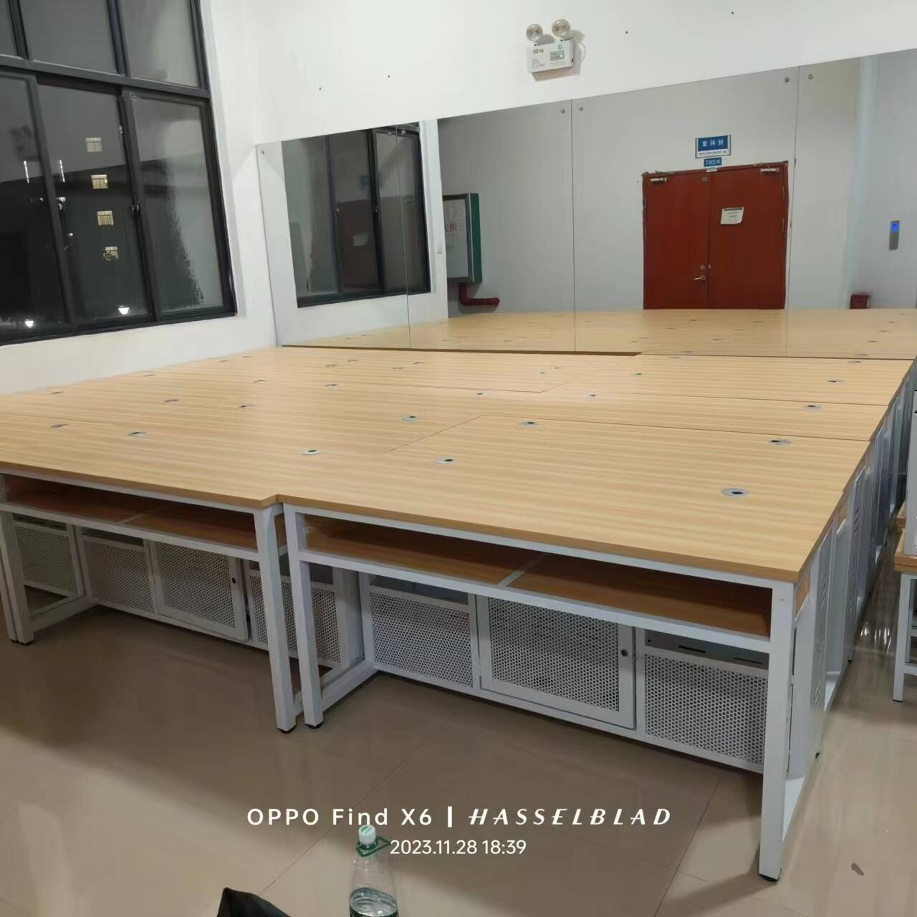
4 | 实训电脑凳 | 定制 | 产品规格：W340mm×D240 mm×440mm  ▲基材：1、座面：凳面采用25mm优质环保刨花板，刨花板通过GB/T 15102-2017：密度；静曲强度≥24.0MPa、弹性模量≥2600MPa；内结合强度≥0.50MPa；含水率≤9%；2h吸水厚度膨胀率≤3%；板面握螺钉力≥1400N、板边握螺钉力≥1100N；表面胶合强度≥0.90MPa；表面耐冷热循环无裂纹、鼓泡、变色、起皱等；表面耐划痕表面无大于90%的连续划痕；表面耐磨磨耗值≤44mg/100r、磨350r以后无露底现象；表面耐香烟灼烧5级；表面耐干热5级；表面耐污染腐蚀5级；表面耐龟裂5级；表面耐水蒸气5级；耐光色牢度大于灰度卡4级；GB 18584-2001标准检测合格：甲醛释放量 （干燥器法）≤0.4mg/L；B/T 4371-2012标准检测合格：大肠杆菌抑菌率≥99.95%提供国家认可具备专业检测资质机构出具的有效检测报告佐证。  2、凳架：采用25×25×1.2mm的加厚优质钢管材制作。  3、金属件经酸洗→清洗→预处理→清洗→磷化→清洗→喷塑→固化→包装等工艺，产品表面应光滑平整，色泽均匀，无露底、无剥落、伤痕等。  组装后的设备无影响外观和使用性能的永久变形。  凡需焊接的部件焊接牢固，因焊接产生的变形必须矫正，焊痕表面波纹均匀、平整。 | 张 | 52 | 50 | 2600 | 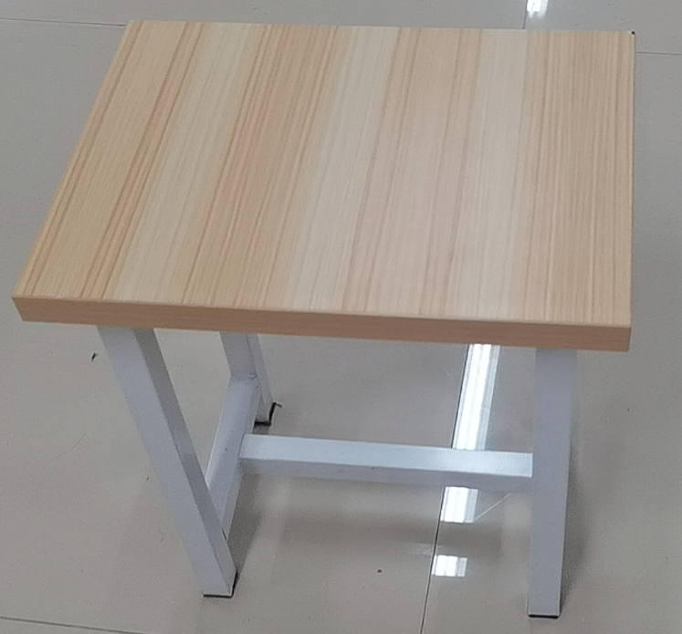
5 | 实训教师桌 | 定制 | 桌子参数：  1、桌子规格2000*800*800  2、1、桌面采用25mm优质环保板。  3、钢架采用优质50*50 1.2厚国标钢管材。  4、封边材：采用国标1.5mm厚优质环保PVC封边带高密封性封边  5、颜色：根据采购人要求定制。 | 张 | 1 | 1700 | 1700 | 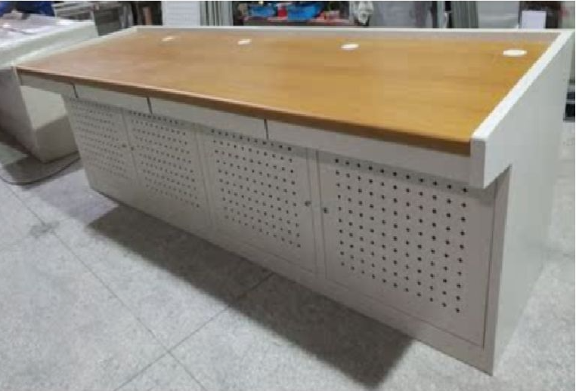
6 | 实木椅 | 定制 | 1、常规（实木，橡木）  依据人体工程学原理设计，采用优质进口橡木实木架，整体结构采用卯榫结构，所有木材均经过脱脂、除虫、干燥处理，含水率低于7%，外表精细打磨；油漆采用“易涂宝”品牌环保（不含甲苯、甲醛等挥发性有毒物质），采用5底3面工艺，无泡、渣点、不脱皮、不变色、手感好。符合国家环保标准，耐磨，耐高温，颜色一致，漆面光滑，无杂质，无气泡，无皱痕，符合GB18581-2001环保要求； | 张 | 1 | 250 | 250 | 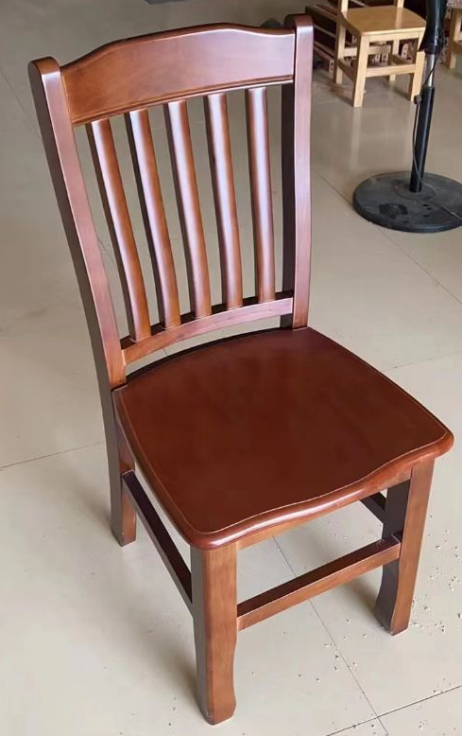
合计金额 |  |  |  |  |  | 54000

★二、商务服务要求表
交货时间及地点 | 1.交货期：合同签订之日起10个日历日内交货并安装调试完毕。  2.交货地点：广西南宁市采购人指定地点（广西水利电力职业技术学院里建校区）。
质保期 | 按国家有关规定或厂家承诺实行“三包”，质保期从验收合格之日起整机不少于3年（技术参数中有特别指明质保期的按参数要求，厂家质保期高于采购要求的按厂家质保），质保期内全免费上门维修、免费更换零部件，质保期过后提供终身技术支持和维护。
产品质量与售后服务要求 | 1、供应商所投产品必须能实质性响应采购要求（所投产品应完全满足或优于采购参数要求），供货时能按照采购需求的要求提供厂家的供货证明和售后服务承诺书原件，避免假冒伪劣产品。对不能满足参数要求虚假响应，或者签订合同后15个日历日内无法交付使用的，采购人可作废标处理，并依法向供应商追究违约责任。  2、验收时，采购方将严格按照采购文件要求进行验收，如交付产品不能满足采购要求和合同约定质量标准的视为验收不合格，双方还有异议则邀请专业的机构做技术检测，所有费用由中标商负责，同时中标供应商需承担因验收不合格被采购人终止合同的一切风险和费用。  3、故障响应时间：成交供应商收到采购人的故障维修通知后30分钟内电话服务应答，2小时内到达现场进行维修，4小时内排除故障，如24小时内无法修复的，质保期内成交供应商应无条件更换新设备或提供代用设备，或采取使设备可正常运转的措施(必须响应)。
实施和安装要求 | 本项目为交钥匙工程，成交后，供应商需应严格按竞标产品的安装规范要求进行安装调试，保证设备正常运行，质量合格。  （1）根据采购要求的工期提供项目实施方案及进度安排计划表；  （2）供应商必须服从采购单位现场负责人的指挥，按指定地点进行设备安装、调试，确保设备安装符合国家现行技术规范标准；  （3）安装过程中的所有安全保障由供应商自行负责；  （4）项目实施过程中产生的垃圾废料由供应商负责清理至校外。
付款方式 | 项目全部货物服务交付并安装调试至正常运行，经采购人最终验收合格后，中标人开具增值税专用发票给采购人，采购人在收到发票后10个工作日内一次性支付100%合同货款。
验收要求 | 1、验收标准：按合同要求及国家标准进行验收。验收时，采购人将严格按照合同要求及国家标准进行验收，对照采购文件的功能目标及技术指标全面核对检验，对所有要求出具的证明文件的原件进行核查（如有）。如交付产品不能满足采购要求和合同约定质量标准的视为验收不合格，按相关规定做退货处理及违约处理，成交供应商承担所有责任和费用，采购人保留进一步追究责任的权利。  2、供应商完成设备安装与调试后，需对拟交付的合同成果及其组件进行自检并提出书面验收申请，经采购人同意后共同组织验收，签写相应验收意见并签名确认。如对验收存在异议的，可聘请第三方按合同约定组织验收，所有费用由成交供应商负责。  3、货物（设备）验收合格，项目约定产品或服务方可正式交接，双方对相关货物清单、随机附件及验收结论意见书等书面材料进行清点签字后，作为项目的最终验收。  4、验收费用：验收所产生的劳务费、检验费及相关发生的全部费用均由成交人承担。
其他要求 | 1、供应商必须实质性响应本项目标注“★”的技术参数要求，不允许负偏离。投标时，供应商所投产品须满足或优于技术参数配置要求【需提供《商务、技术响应、偏离情况说明表》（格式自拟）、《竞标报价表》和投标产品的《技术参数配置清单》（格式见附件）及检测报告复印件等相关佐证材料，以上材料加盖供应商公章】， 否则视为无效响应。  2、根据《财政部 发展改革委 生态环境部 市场监管总局关于调整优化节能产品、环境标志产品政府采购执行机制的通知》（财库〔2019〕9 号）和《关于印发节能产品政府采购品目清单的通知》（财库〔2019〕19 号）的规定，本项目采购的产品如属于节能产品政府采购品目清单内标注“▲”的产品的，供应商的竞标货物必须使用政府强制采购的节能产品，竞标时须提供国家确定的认证机构出具的、处于有效期之内的有效的节能产品、环保产品认证证书复印件并加盖供应商公章，否则响应文件作无效竞标处理。  3、供应商在参与竞标报价前需仔细阅读项目采购的技术及商务要求，评估自身履约能力，谢绝恶意低价、不按要求报价、中标后无故放弃、不按合同履行等违约行为。对出现此类行为的成交供应商，将根据在线竞价违约处理规则，依法依规提请政采云平台进行处罚，并保留依法追究违约责任的权利，供应商的违约行为列入不良记录记入政府采购诚信档案。采购单位有权将在线询价单中的商务要求列入合同条款，否则有权拒签合同。

附件
竞 标 报 价 表

项目名称： 单位：元
项号 | 货物名称 | 品牌 | 单位 | 数量  ① | 单价  ② | 竞标报价  ③=①×②
1
2
… | ……
… | ……
合计金额大写：人民币 （￥： ）
注: 1.所有价格均用人民币表示，单位为元，精确到小数点后两数位。
2、供应商的报价表必须加盖供应商公章并由法定代表人或者委托代理人签字，否则其响应文件按无效响应处理。
3、报价一经涂改，应在涂改处加盖供应商公章或者由法定代表人或者授权委托人签字或者盖章，否则其响应文件按无效响应处理。

法定代表人或者委托代理人（签字）：
供应商（盖公章）：
日 期： 年 月 日

货物技术参数配置清单
项目名称：
序号 | 货物名称 | 单位 | 数量 | 品牌 | 规格型号 | 制造商 | 原产地 | 技术参数及性能配置
1
2
……
备注：以上货物配置清单中“货物名称、数量及单位、品牌、规格型号、制造商、原产地、技术参数及性能配置”必须如实填写完整，品牌、规格型号没有则填无，填写有缺漏的，响应文件按无效响应处理。货物名称、数量及单位、品牌必须与“竞标报价表”一致，否则响应文件按无效响应处理。

法定代表人或者委托代理人（签字）：
供应商（盖公章）：
日 期： 年 月 日

